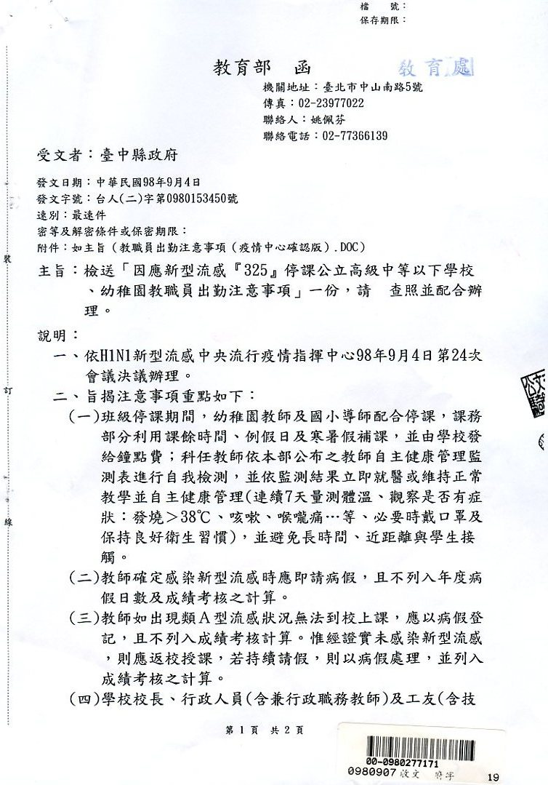
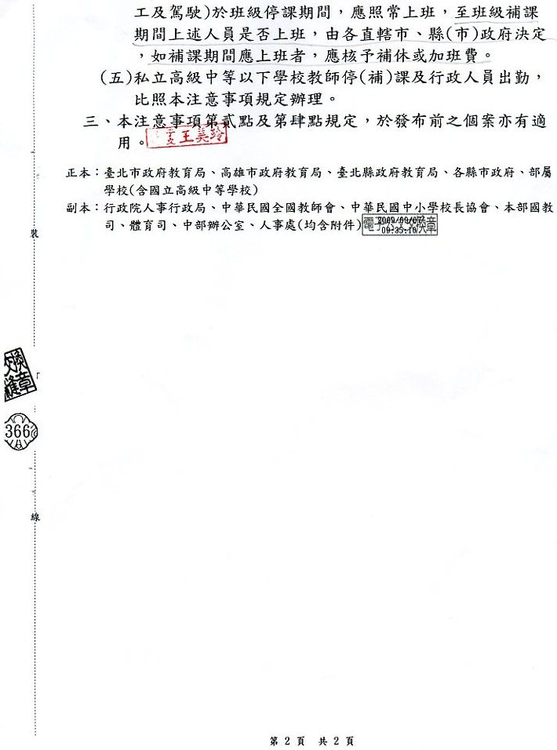

因應新型流感「325」停課公立高級中等以下學校、幼稚園教職員出勤注意事項

H1N1新型流感中央流行疫情指揮中心980904
98年9月4日台人（二）字第0980153450號函

依H1N1新型流感中央流行疫情指揮中心98年8月18日公布「因應新型流感高級中等以下學校、幼稚園、補習班及托育機構開學後防治及停課建議」第貳點、停課建議及停課後措施（以班為單位）規定，高級中等（含）以下學校、幼稚園、補習班及托育機構，於3天內同一班級有2名以上（含2名）名學生經醫師臨床診斷為感染流感時，建議該班停課5天（含例假日）。患者則應至症狀解除後24小時才能返校上課。
學校班級停課後，其導師與科任教師是否應留校備課或配合停課、教師出現類流感症狀及確定感染新型流感時，其給假、課務處理及行政人員之出勤，依下列規定辦理：

- 班級停課期間
  - 幼稚園教師及國民小學導師：因應班級停課，配合以停課登記，除在家自我健康管理外，並應聯繫該班學生，進行居家學習指導，協助學校傳達必要之防疫或復課訊息。
  - 國民小學科任教師、國民中學及高中職導師與科任教師：依教育部公布之教師自主健康管理監測表（如附件）進行自我檢測，並依監測結果建議確實辦理。
  - 補課：停課班級課務利用課餘時間、例假日及寒暑假補課。

- 教師確定感染新型流感
教師應即請病假，且不列入年度病假日數及成績考核之計算。

- 鐘點費
教師補課之鐘點費及教師感染新型流感病假期間之代課鐘點費，應由學校支應，不足部分先由各直轄市、縣（市）政府相關經費項下核予補助，倘仍有不足部分，再專案報教育部補助。

- 教師如出現類A型流感症狀無法到校上課，應以病假登記，不列入成績考核計算；惟如經證實確認未感染新型流感，則應返校授課，若持續請假，則依病假處理，並列入成績考核之計算。

- 學校校長、行政人員（含兼行政職務教師）及工友（含技工及駕駛）於班級停課期間，應照常上班，至班級補課期間上述人員是否上班，由各直轄市、縣（市）政府決定，如補課期間應上班者，應核予補休或加班費。

- 私立高級中等以下學校教師之停（補）課及行政人員出勤，比照本注意事項規定辦理。

- 本注意事項得視疫情隨時調整修正。

○○學校因應新型流感教師自主健康管理監測表
附件1
一、基本資料
- 姓名：___________ 住家電話：____________手機：____________
工作單位電話：__________
- 居住地： __________________________________________________
二、是否有類流感症狀^{註1}□是 □否，(若勾「是」者應立即就醫)。
三、暴露史：
- 暴露日期：____月____日、____月____日、____月____日、____月____日
(暴露日期指：自停課班級第1名學生出現症狀前一天開始算起有上該班課程之天數，如：980904接獲通報某班某生罹病於980903自學校返家就醫；某師980902、980903有上該班的課，則其暴露日期即為：980902及980903；若某師僅在980903有上該班的課，則其暴露日期為980903。)
- 暴露形式：
□是 □否 1.於可傳染期(發病前一天至症狀出現後7天)與流感學生密切接觸
(接觸距離小於2公尺且累計時間大於1小時)
□是 □否 2.授課現場為密閉式空間
□是 □否 3.暴露期間進出該授課班級未佩戴口罩
三、檢核結果：如暴露形式皆「是」，但無症狀，建議自主健康管理^{註2}，並保持良好衛生習慣^{註3}，並將體溫測量結果填於下表。
 | 第一天 | 第二天 | 第三天 | 第四天 | 第五天 | 第六天 | 第七天
日期
上午體溫
下午體溫
病症(陳述 )

^{註1}類流感定義：需同時符合下列三項條件：
（1）突然發病、有發燒（耳溫≧ 38℃）及咳嗽、喉嚨痛、鼻塞流鼻水等呼吸道症狀。
（2）具有肌肉酸痛、頭痛、極度倦怠感其中一項症狀者。
（3）需排除單純性流鼻水、扁桃腺炎與支氣管炎。
^{註2}自主健康管理：自停止暴露起，請連續七天早晚測量體溫，並觀察是否有下列症狀: 發燒 >
38℃、咳嗽、喉嚨痛、關節痛、肌肉疼痛、全身倦怠、腹瀉、嘔吐、腹痛。若出現發燒或呼吸
道症狀等，請佩戴口罩後儘速就醫，記得提醒醫師您的暴露情形；請避免與他人接觸，立即告
知單位主管。
^{註3}良好衛生習慣：適當使用肥皂洗手，遵守呼吸道衛生及咳嗽禮節，於咳嗽或打噴嚏時以手或衛
生紙捂住口鼻。
校長： 護理人員：

